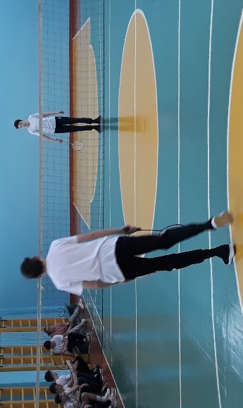
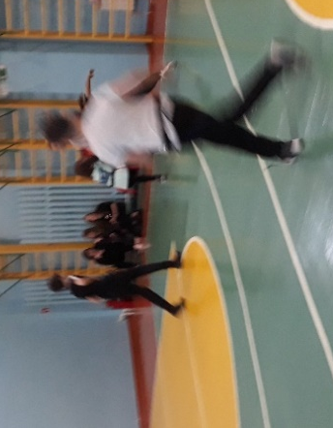
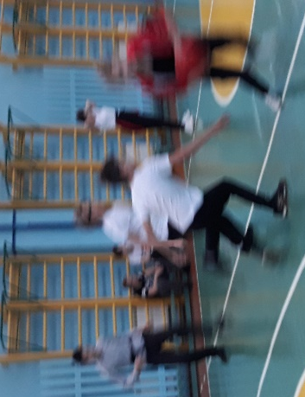
Школьный этап соревнований
«Всероссийские спортивные игры школьных спортивных клубов
2021-2022 учебного года»

Отчет
о проведении школьного этапа соревнований
«Всероссийские спортивные игры школьных спортивных клубов
2021-2022 учебного года»

Наименование  общеобразовательной организации | Количество обучающихся, принявших участие в школьном этапе  2009-2010 г.р.
Баскетбол 3х3  Бадминтон  Н\Теннис | 5а;б-32 человека  6а;б-32 человека  5а;б-14 человека  6а;б-14 человека  5а;б-14 человека  6а;б-14 человека  Всего: 64 человека

